 | Rentrée 2020  3 PEP | 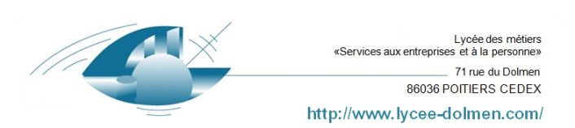
Lycée des Métiers « LE DOLMEN »
Liste des manuels Scolaires

Discipline | titre | ISBN | Auteur 1 | Auteur2 | Editeur | Prix public
 |  |  |  |  |  | (Sans remise)
Mathématiques | PAS DE MANUEL
Français | Pas de manuel

